Дидактическое сенсорное панно «Морское дно»
в коррекционно-развивающей работе с детьми с ОВЗ.

Материалы для изготовления панно:
-лист ДВП (необходимого вам размера)
-мешковина для фона
-искусственные водоросли
-ракушки, галька
-бусинки
-соленое тесто (мука ,соль, вода) для изготовления рыбок,звезд, улитки
-краски акварель
-клеящий пистолет
-клей.
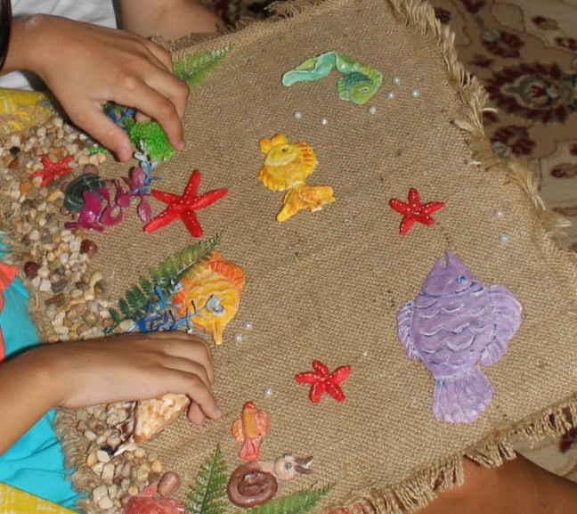
Цели: развитие мелкой моторики, речи; изучение элементарных математических представлений (счет, пространственная ориентация); формирование сенсорных представлений о цвете, форме, размерах предметов, обогащение представлений об окружающем мире.
Игры и упражнения:
- «Знакомство»
Привлечь внимание ребенка к сенсорному панно. Ощупывание и комментирование своих действий: «Нащупываем рыбок, водоросли, ракушки, камушки и т.д.». Знакомство с качеством текстур, цветом.
- «Угадай»
Ребенок ощупывает один из предметов, называет его. Далее называет качество предмета. Ребенок опознает как правой, так и левой рукой (по очереди или одновременно). Упражнение выполняется сначала с открытыми, затем с закрытыми глазами.
- «От маленькой к большой»
Ребенок находит сначала маленькую рыбку, затем самую большую. (Упражнение можно выполнить с закрытыми глазами).
- «Веселый счет»
Ребенку предлагается посчитать всех рыбок, морских звездочек, ракушек и т.д.
- «Право-лево»
Ребенок показывает обитателей морского дна, которые плывут направо, затем, которые плывут налево. Далее можно указать в каком углу улитка, черепаха. 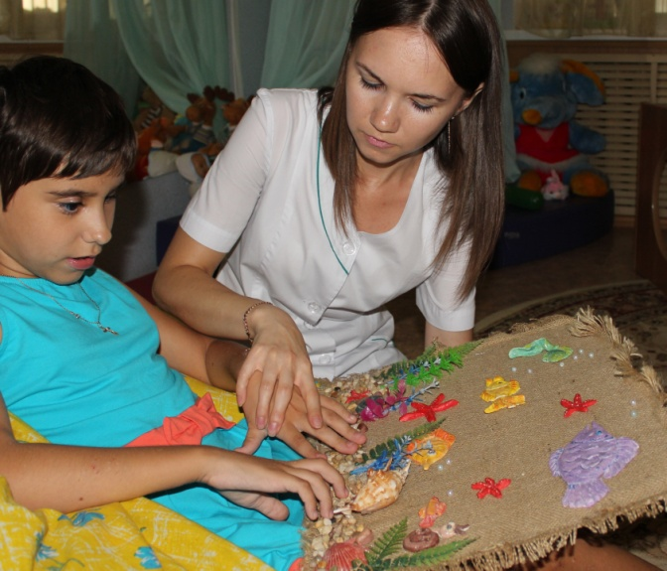
Автор: педагог-психолог Климова Д.М.

